**[手把手教你建立SQL数据库的表分区](http://www.cnblogs.com/beachant/archive/2011/06/24/2089046.html)**

Posted on 2011-06-24 15:52 [沙滩蚂蚁](http://www.cnblogs.com/beachant/) 阅读(1600) 评论(8) [编辑](http://i.cnblogs.com/EditPosts.aspx?postid=2089046) [收藏](http://www.cnblogs.com/beachant/archive/2011/06/24/2089046.html)

1）新建一个数据库

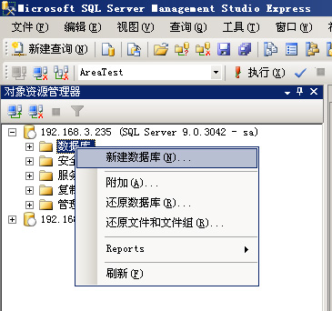

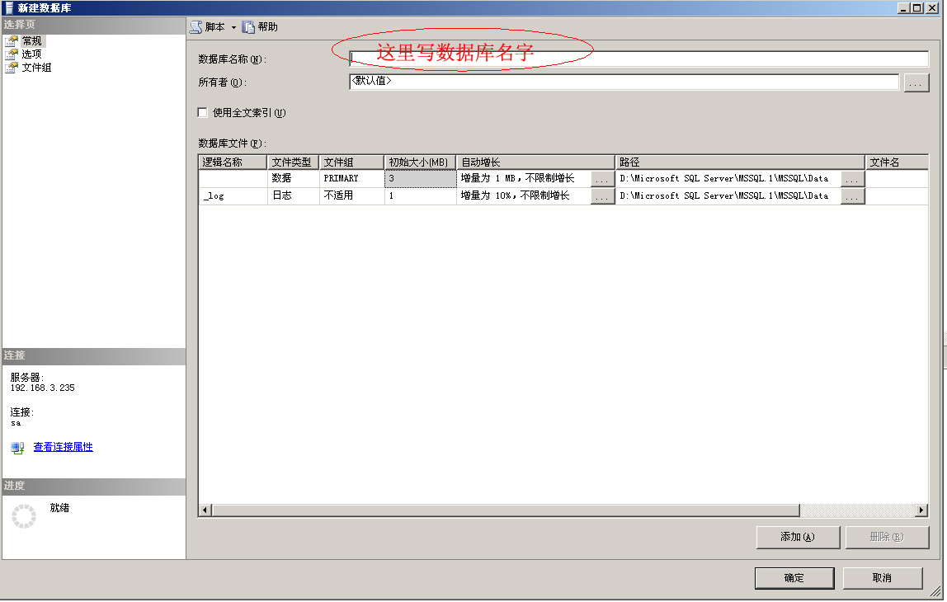

2）添加几个文件组

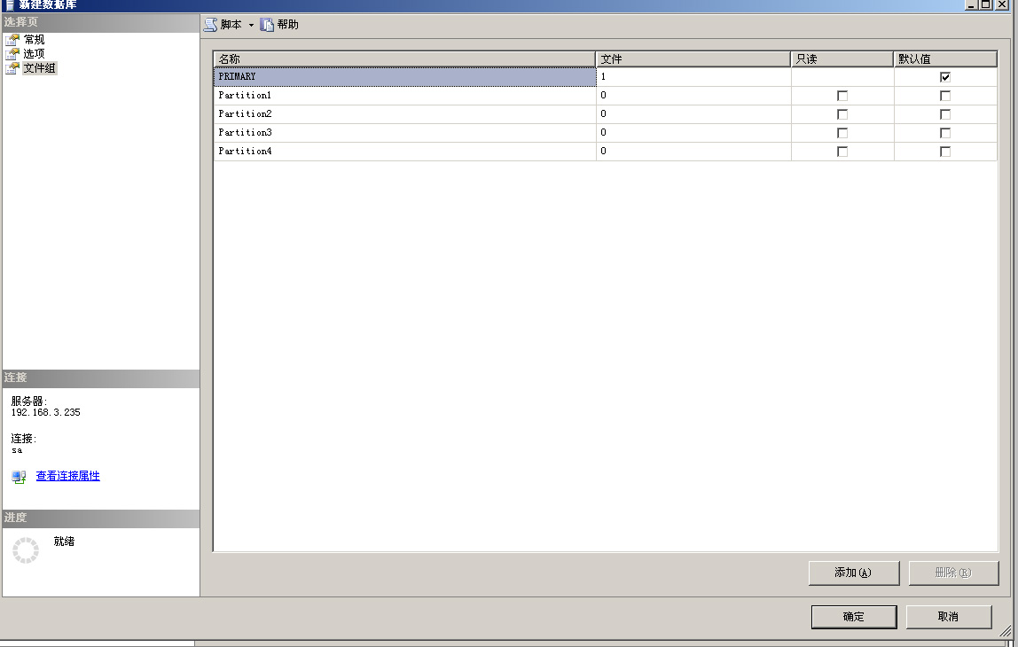

3)回到“常规”选项卡,添加数据库文件

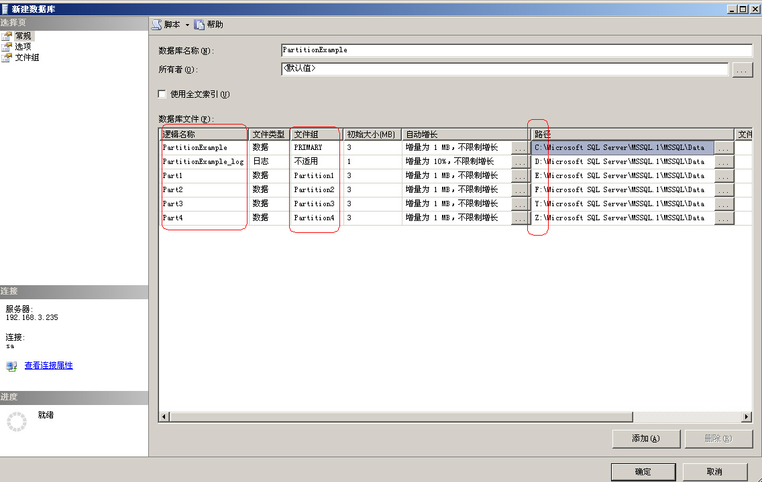

看到用红色框框起来的地方没？上一步中建立的文件组在这里就用上了。再看后面的路径，我把每一个文件都单独放在不同的磁盘上，而且最好都是单独的放在不同的物理盘上，这样会大大提高数据的性能。 点击“确定”数据库就算创建完成了。

4）接下来要做的是建立一个分区行数，SQL语句如下：大家学习的时候最好不要直接COPY，动手把它抄一遍也好。

create partition function PartFuncForExample(Datetime)  
as Range Right for Value('20000101','20010101','20020101','20030101')

这里我准备用表中的某个时间字段作为分区的条件，当然你也可以用其他的，比如INT之类，只要好分段的都可以。

这里注意 Right 关键字,意思就是当记录的时间（在下面会被指到表的某个字段）大于等于20000101的时候，数据会被分到下一个区间，比如2000年1月1号之前的数据会被分到一区，包含2000年1月1号和之后的数据会被分到二区，以此类推。Right 也可以使用Left替代，意思同上类似。另外，上面我定义了四个分割点，这四个分割点是根据我们刚刚创建的文件组来决定的。四个分割点就能产生5个区间段，我们把每个区间段的数据存入一个文件组。

正确执行上述语句后你可以在数据里找到以“PartFuncForExample”命名的分区函数，如下图

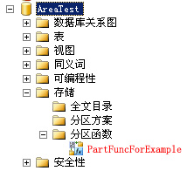

5)把分区函数建立好以后，我们再来建立分区方案。目的是为了把分区函数产生的分区映射到文件数据组里。分区函数是告诉数据库如何分区数据，而分区方案是告诉数据库如何把已分区的数据存到哪个文件组里。下面我来创建分区方案。

Create Partition Scheme PartSchForExample  //创建一个分区方案+分区方案名称

As Partition PartFuncForExample　　　　　　//目的为了 分区函数PartFuncForExample

To

(

PRIMARY,　//文件组名

Partition1, //文件组名

Partition2, //文件组名

Partition3, //文件组名

Partition4 //文件组名

)

正确执行后能在分区方案中看到，如下图

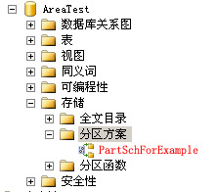

6）马上就快要大公告成了，下面我们来建立要分区存储的表，该表的数据理论上应该是非常非常多的，百万级别的记录以上而且基本上是不更新的。要不然建立分区存储就没多大意义了。

Create Table PartitionTable(

[ID] [int] Identity(1,1) not null,

[Name] [nvarchar](50) not null,

[LoginDate] [DateTime] not null //用来进行分区

) On PartSchForExample([LoginDate]) //上面提到的指定分区字段就是这里指定的了。

执行这段SQL，没报错的话就大功告成了，呵呵.

总结：

分区存储提高了数据库的性能，被分区存储的数据物理上是多个文件，但逻辑上任然是一个表，对表的任何操作都跟没分区之前一样。插入、删除、查询、更新等操作的时候，数据库会自动为你找到对应的分区，然后执行操作。另外的话 把多个数据文件、日志文件都分别部署在不同的高性能物理盘上，也能大大提高性能.

当然，分区存储的好处还有很多我不知道的，欢迎高手们踊跃跟帖赐教，有错误的地方也欢迎踊跃拍砖！

---存在即是合理---

## [手把手教你建立SQL数据库的表分区之------如何设计合理的多表关联的表分区](http://www.cnblogs.com/beachant/archive/2011/06/27/2091478.html)

Posted on 2011-06-27 16:30 [沙滩蚂蚁](http://www.cnblogs.com/beachant/) 阅读(1396) 评论(5) [编辑](http://i.cnblogs.com/EditPosts.aspx?postid=2091478) [收藏](http://www.cnblogs.com/beachant/archive/2011/06/27/2091478.html)

在前一篇笔记中，我给大家讲述了如何建立表分区，但是没有阐述更深层次的问题，今天我补充一下，希望看帖的朋友踊跃讨论或者拍砖。

我们在日常的设计过程中，一个数据库往往有很多表，这些表之间存在着一定的关联。正是因为这些关联给如何实现一个高性能的分区带来了挑战。下面是设计多表之间存在关联的表的分区的三个重要原则：

1）相关联的两个或多个表，在建立分区的时候每个表最好选择有相同数量的分区参数，而且参数的类型要相同。比如订单的主从表之间，如果主表选择了创建时间作为分区条件，那么从表也应该以时间字段来作为分区的条件。

2）﻿﻿选择相同个的分区数，比如主表进行了10个分区，那么从表也进行10个分区。一个表最多可进行1000个分区。

3）选择相同的分区临界值，比如从表选择了时间‘20100101’，那么从表也选择‘20100101’作为分区临界值。

满足上述三个条件，数据库引擎在对分区进行查询的时候会自动对各个分区按查询给定的条件进行分区连接，极大的提高了连接的效率。﻿﻿

补充：1）进行表分区的多个表必须位于同一个数据库中

　　   2）当你纠结于表分区还是分区视图的时候，优先选择表分区

         3）对于表上有索引的表进行分区，通常的做法是：﻿先建立表分区，而后为表建立索引，这样数据会自动以表的分区函数和分区方案为索引建立分区。但是才创建的时候为索引指定了不同的分区方案或者指定了特定的文件组来存储索引的话，数据库将不会自动为索引建立分区。

         4）更多的限制请参考:<http://msdn.microsoft.com/zh-cn/library/ms187526.aspx>

---存在即是合理---